Enea Elektrownia Połaniec SA. Połaniec-Zawada, dnia 28.05.2020

ZAKRES PRAC DO WYKONANIA

dotyczy: Dostarczenia 250 mb łańcucha M450-A-200

I. Zakres prac obejmuje dostarczenie na magazyn 250 m łańcucha M450-A-200

II. Szczegółowy zakres:

- Łańcuch M450-A-200 ze stali gat. S355JR. Tuleje i sworznie ze stali nierdzewnej (AISI). W wykonaniu spawanym.
- Łańcuch z wywierconymi otworami pod mocowanie zgrzebeł zgodnie
z poniższym rysunkiem.
- Odstęp pomiędzy zgrzebłami 800 mm.
- Dostarczenie wymaganych prawem dokumentów: atesty materiałowe, poświadczenie wykonania zgodnie z obowiązującymi normami (DIN8167). Dokumenty przesłać mailowo na adres: radoslaw.matusiewicz@enea.pl

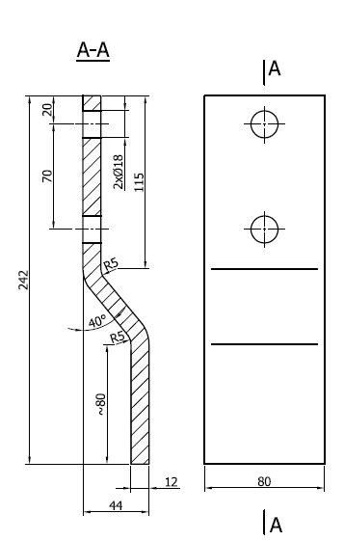

Rys. Uchwyt zgrzebła przykręcanego do łańcucha.

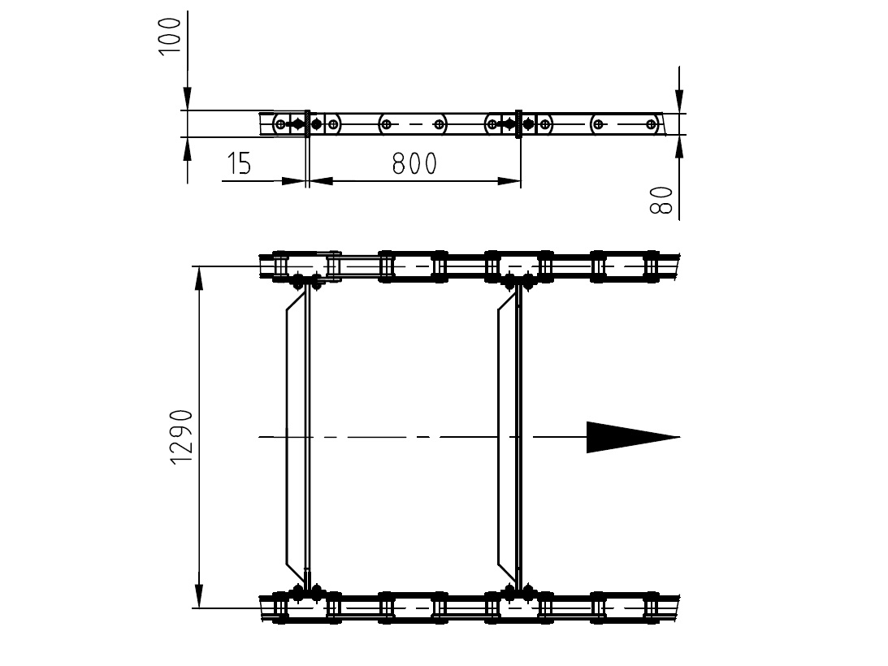

Sporządził

Radosław Matusiewicz
Tel. 15-865-60-19; 882-090-271

